Plán vyučovacej hodiny

Názov: | Nomogram (úvod)
Počet hodín: | 3 – 4 vyučovacie hodiny
Ročník/vek: | 7. – 9.ročník ZŠ
Stručný popis: | V tejto metodike žiaci pomocou vlastného pohybu preskúmajú nové matematické znázornenie funkcií s názvom Nomogram. Nomogram pozostáva z dvoch číselných osí a šípok. Číselné osi predstavujú definičný obor a obor hodnôt funkcie. Šípky ukazujú, ako sú vstupné hodnoty zobrazované do výstupných hodnôt.  Pomocou kontextu svetelných lúčov nomogram zavádza rôzne funkčné vzťahy, ktoré sú základom matematického kontextu v nasledujúcich úlohách. Zahrnuté sú viaceré ukotvenia pozornosti týkajúce sa Vstupno-Výstupného aspektu (smer šípok) a aspektu kovariancie/korešpondencie (pohyblivý bod v karteziánskych súradniciach).
Princípy tvorby: | Bádanie
 | Situačnosť
 | Digitálne nástroje
 | Embodiment
Funkčné myslenie: | Vstup – Výstup
 | Kovariancia
 | Korešpondencia
 | Objekt
Vzdelávacie ciele: | - Žiaci dokážu interpretovať význam vstupu alebo výstupu vzhľadom na kontext problému.  - Žiaci dokážu nájsť výstup, keď je daný vstup, výška a naopak, keď je daný nomogram.  - Žiaci vedia opísať fungovanie funkcie ako čiernej skrinky.​  - Žiaci sú schopní identifikovať funkciu ako vzťah, ktorý páruje jeden vstup s práve jedným výstupom.  - Žiaci vedia vysvetliť, ako spolu súvisia množiny čísel.  - Žiaci vedia popísať vzťah medzi závislým a nezávislým.  - Žiaci dokážu na reprezentáciu funkcií použiť graf aj nomogram.

Aktivity

Úvod
Učiteľ predstaví tému: Nomogram a graf funkcie
Učiteľ vyzve niekoľko žiakov, aby riešili úlohy v DWO/Numworx (odkaz nižšie) pred celou triedou. Ostatní žiaci na základe pozorovania hádajú a svoje odpovede zapisujú do pracovných listov.
Alternatíva: V triede s dostatkom tabletov je možné nechať žiakov pracovať vo dvojiciach alebo skupinách. Učiteľ vyzve žiakov, aby opísali svoj proces bádania a po každom rovnakom type úloh učiteľ urobí záverečné zhrnutie.
Úlohy sú dostupné tu:
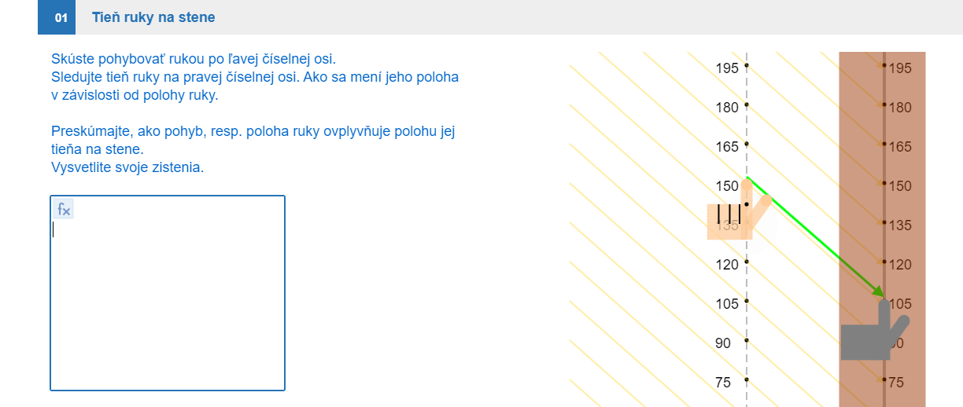
- Kontextové úlohy: Embodiment (dwo.nl) (Aktivita 1)

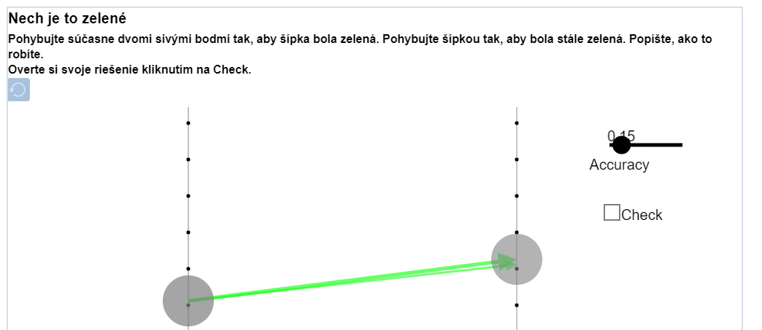
- Čistý nomogram: Embodiment (dwo.nl) (Aktivita 2, 3)

- Kontext svetelného lúča a Nomogram
Applet Embodiment (dwo.nl) obsahuje 11 úloh.
Pomocou kontextu svetelných lúčov (paralelné a bodové svetelné lúče), nechajte žiakov preskúmať vzťah medzi polohou skutočných objektov a ich tieňmi, ktoré môžu byť reprezentované nomogramom a funkčnými pravidlami (predpisom funkcie). Pri hľadaní výstupu/vstupu s daným vstupom/výstupom si žiaci uvedomia, že vstupno-výstupné hodnoty sa vždy objavujú v pároch, ako napríklad tieň a ruka.
Pri diskusii o tom, ako sa menia tiene, keď sa mení pozícia komára, si žiaci uvedomujú, že zmeny výstupu (tieňa) zodpovedajú zmenám vo výškach.
Použitím funkčných pravidiel (predpisov funkcií) a nomogramov na vyjadrenie vzťahu medzi dvoma premennými sa podporuje porozumenie funkcii u žiakov.
Otázky na diskusiu:
Otázka 1: Ako závisí výška tieňa od výšky vašej ruky?
Otázka 2: Ako výška vašej ruky ovplyvňuje výšku tieňa?
Otázka 3: Prečo sa tieň ruky pohybuje zvláštnym spôsobom?
Otázka 4: Ako závisí poloha tieňa od polohy komára?
Otázka 5: Ako poloha komára ovplyvňuje polohu tieňa?
Otázka 6: Ako nájsť správnu polohu žiarovky?
Otázka 7: Koľkokrát väčší je tieň ako strom?
Otázka 8: Ako závisí dĺžka tieňa od dĺžky kartónového modelu?
Otázka 9: Ako sa mení veľkosť tieňa keď posuniete reflektor?
Otázka 10: Čo pre vás znamená nomogram?
Otázka 11: Aké je pravidlo, ktoré udrží šípku zelenú?
Odporúčané pomôcky/materiály: DWO/Numworx nomogram, pracovný list
Odhadovaný čas: 50 minút
- Základný nomogram
Úlohou žiakov je pohybovať dvoma bodmi súčasne a snažiť sa udržať šípku zelenú. Nechajte žiakov opísať svoj pohyb a vzťah medzi oboma rukami. Pri týchto úlohách netreba myslieť na matematiku a čísla. Potrebujú len zažiť, ako hýbať prstami/rukami a zoznámiť sa s pohybmi, aby mohli lepšie porozumieť nasledujúcim úlohám.
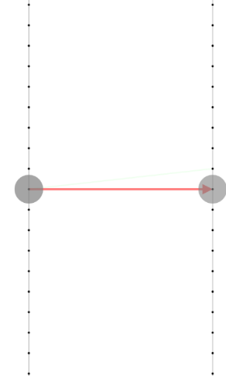

Odporúčané pomôcky/materiály: DWO/Numworx nomogram, pracovný list
Odhadovaný čas: 20 minút
- Základný nomogram s číslami
Žiaci majú zistiť pravidlo, podľa ktorého šípka ostane zelená, a to voľným pohybom dvoch bodov na dvoch číselných osiach. Pravidlo má reprezentovať, ako sú čísla na ľavej osi zobrazované na čísla na pravej osi, ktoré predstavujú definičný obor a obor hodnôt funkcie. Učiteľ požiada žiakov, aby vnímali kovarianciu medzi svojimi dvoma rukami (dve premenné) pri pohybe bodov na dvoch osiach súčasne. Učiteľ zhrnie niektoré typické vzory pohybu pre funkcie. Žiaci budú oboznámení s touto „novou“ reprezentáciou funkcie a potom preskúmajú nasledujúce úlohy.
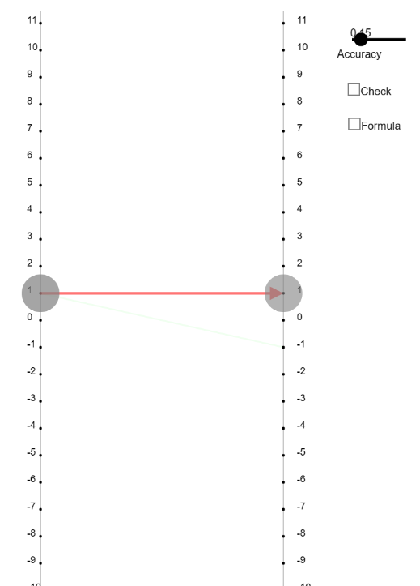
Odporúčané pomôcky/materiály: DWO/Numworx nomogram, pracovný list
Odhadovaný čas: 20 minút

Súhrn (voliteľné):
Pre proporcionálnu funkciu $y=kx$, keď $k=1$, sa dve ruky/body pohybujú v rovnakom smere rovnakou rýchlosťou; keď $k=-1$, dve ruky/body sa pohybujú v rôznych smeroch rovnakou rýchlosťou; keď $k>0$ a $≠1$, dve ruky/body sa pohybujú rovnakým smerom rôznymi rýchlosťami (v závislosti od hodnoty $k$); keď $k<0$ a $≠-1$, dve ruky/body sa pohybujú v rôznych smeroch rôznymi rýchlosťami (v závislosti od hodnoty $k$).

- Graf funkcie a nomogram
V tejto úlohe je uvedený graf funkcie. Je tu aj ďalší bod v súradniciach. Pri vytváraní nomogramu môže učiteľ požiadať žiaka, aby našiel vzťah medzi bodom a dvoma koncami nomogramu. Učiteľ môže po tejto úlohe zdôrazniť prepojenie medzi rôznymi matematickými reprezentáciami funkcie (graf a nomogram).
Odporúčané pomôcky/materiály: DWO/Numworx nomogram, pracovný list
Odhadovaný čas: 30 minút
- Nomogram a graf funkcie
V tejto úlohe je uvedený nomogram funkcie. Pri načrtnutí grafu funkcie sa nomogram zmení na zelený, ak je bod na správnom mieste. Učiteľ môže požiadať žiaka, aby venoval pozornosť množinám/dvojiciam čísel, ktoré predstavujú vstupné a výstupné hodnoty.
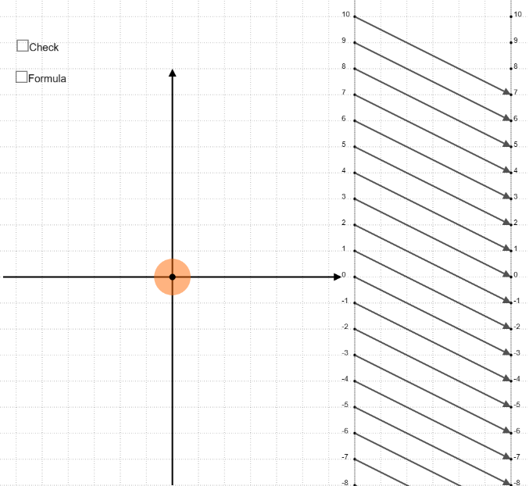
Odporúčané pomôcky/materiály: DWO/Numworx nomogram, pracovný list
Odhadovaný čas: 30 minút

